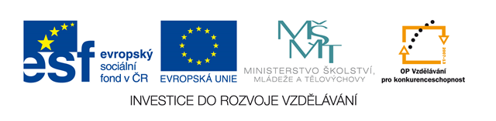

Datum: 21. 02. 2014

Projekt: Kvalitní výuka

Registrační číslo: CZ.1.07/1.5.00/34.0731

Číslo DUM: VY_32_INOVACE_117

Licence: CC BY-NC-SA 3.0

Jméno autora: Mgr. Jana Hávová

Škola: Střední uměleckoprůmyslová škola Jihlava-Helenín

Název práce: Wegbeschreibung

Předmět: Německý jazyk – 2. cizí jazyk

Ročník: 2.

Časová dotace: 20 minut

Vzdělávací cíl: Žák procvičuje slovní zásobu z tematické oblasti Orientierung in der Stadt, Wegbeschreibung. Díky využití mapy známého města, ve kterém studuje, se může plně soustředit na komunikaci a výběr jazykových prostředků.

Pomůcky: pracovní listy, psací potřeby, (slovník)

Inovace: Využití ICT při tvorbě pracovního listu.

Zdroje obrázků: http://mapy.cz/s/9kpr

Die Wegbeschreibung

Lösen Sie folgende Situation:
Sie sind in der Stadt Jihlava, in Palackého-Straße (Punkt A). Sie treffen drei Leute, die Hilfe brauchen (diese Leute kennen die Stadt nicht).
1) Petra will Kleidung in einem Einkaufszentrum einkaufen.
2) Thomas will Museum besuchen.
3) Sylvia will Stadtzentrum sehen und etwas essen.
Zeigen Sie ihnen den Weg. Benutzen Sie diesen Stadtplan.

1) Petra – Ziel: Einkaufszentrum
___________________________________________________________________________
___________________________________________________________________________
___________________________________________________________________________
___________________________________________________________________________
___________________________________________________________________________
___________________________________________________________________________
___________________________________________________________________________

2) Thomas – Ziel: .................................
___________________________________________________________________________
___________________________________________________________________________
___________________________________________________________________________
___________________________________________________________________________
___________________________________________________________________________
___________________________________________________________________________
___________________________________________________________________________

3) Sylvia – Ziel: ....................................
___________________________________________________________________________
___________________________________________________________________________
___________________________________________________________________________
___________________________________________________________________________
___________________________________________________________________________
___________________________________________________________________________
___________________________________________________________________________

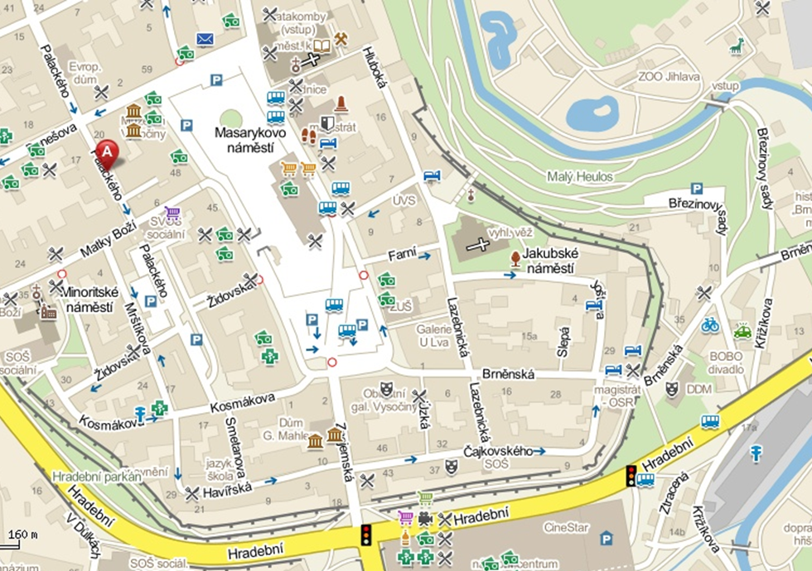

http://mapy.cz/s/9kpr
Die Wegbeschreibung
Návrh řešení pracovního listu

1) Petra – Ziel: Einkaufszentrum
Petra, gehen Sie geradeaus bis zur Straße „Matky Boží“, dann nach links. Sie kommen zum Stadtplatz „Masarykovo náměstí“. Dort gehen Sie nach rechts zum Ende. Dort ist die Straße „Znojemská“. Sie gehen durch diese Straße weiter, bis zu der Kreuzung mit Ampel. Sie müssen Zebrastreifen benutzen und links steht ein großes Einkaufszentrum. Das heißt „City Park“. Der Weg dauert etwa 10 Minuten.

2) Thomas – Ziel: Museum
Thomas, gehen Sie geradeaus bis zur Straße „Benešova“, dann nach rechts. Sie kommen zum Stadtplatz „Masarykovo náměstí“. Gleich an der Ecke steht ein Haus, wo Museum ist. Der Weg dauert etwa 2 Minuten.

3) Sylvia – Ziel: Stadtzentrum
Sylvia, gehen Sie geradeaus bis zur Straße „Matky Boží“, dann nach links. Sie kommen zum Stadtplatz „Masarykovo náměstí“. Dort sind Sie im Stadtzentrum. Sie können sich historische Gebäude anschauen, z. B. Rathaus oder Museum. In der Nähe ist auch Theater, Galerie oder Bibliothek. Auf dem Stadtplatz finden Sie auch viele Restaurants. Im Kaufhaus Prior in der Mitte ist auch McDonald. Der Weg dauert etwa 2 Minuten.

